Проект: «Генеалогическое древо моей семьи»
Автор:
Левина Елена Борисовна,
воспитатель
ГБОУ детский сад №2221
В детском саду № 2221 г., в рамках темы недели «Моя семья», был создан проект «Моё генеалогическое древо». Дети и их родители приняли активное участие в реализации данного проекта.
Тип проекта: исследовательско - творческий
Длительность: проект краткосрочный, 2 недели.
Участники проекта: дети старшей группы (5 -6 лет), воспитатели, родители.
Актуальность проекта. Содержание нравственного воспитания дошкольников включают в себя решение множества задач, в том числе и воспитание любви к Родине, семье, уважительного отношения к своим родителям. Для ребенка семья – это место его рождения и основная среда развития. Она определяет очень многое в жизни ребенка. В прошлом каждой семьи можно найти много интересного и полезного. Семейная история – это родословная. Родословная – слово о роде. Род – все родственники, которые имеют общего предка. Все родственники могут быть занесены в специальную таблицу, которая носит название «генеалогическая таблица», или «генеалогическое древо».
Генеалогия – наука о родословной человека. Знать свое генеалогическое дерево всегда считалось необходимым для развития, ведь человек без прошлого не имеет будущего.
Генеалогическое древо являлось и является одной из самых ценных реликвий в семье – ничто не может быть ценнее памяти о своем роде, о тех, от кого мы произошли.
Проблема: не многие дети знают историю создания семьи, свою родословную. Малоразвито чувство гордости за свою семью.
Гипотеза: знание своего генеалогического древа поможет детям узнать историю создания своей семьи, свою родословную, сформирует у детей представление о семье и семейных традициях.

Цель:
Систематизация знаний семьи о своей родословной.
Установить более тесную связь во взаимоотношениях взрослого и ребенка.
Развивать интерес к истории своей семьи, семейным традициям.
Задачи:
Продолжать знакомить детей о родословной своей семьи.
Создание генеалогического древа семьи.
Учить детей составлять рассказ о своей семье.
Воспитывать любовь и уважение к членам своей семьи.
Дать представление о понятиях: “род”, “родители”, “родословная”, “семья”, “родные”, “близкие”.
Дать понятие о русских семейных традициях, семе, о распределении семейных обязанностей.
Продолжать развивать познавательные способности у детей, активно включать их в творческо-поисковую деятельность.
Расширять кругозор и обогащать словарный запас детей терминами родственных отношений, развивать связную речь.
Укреплять отношения между детьми и родителями.

1 этап: подготовительный
1.Определение цели и задач проекта.
2.Ознакомление детей и родителей с целью проекта.
3.Создание необходимых условий для реализации проекта.
4.Сбор информации о генеалогическом древе.
2 этап: основной
1. Консультации для родителей « Что такое генеалогическое древо?».
2.Создание - «Генеалогическое древо группы№5 «Цыплята»
3.Чтение художественной литературы по теме «Моя семья».
«Синяя чашка» М. Матвеева, «Теплый хлеб» К. Паустовский, «Сказка об умном мышонке» С. Маршак, «Цветик - семицветик» В. Катае, «Мамина работа» Е. Пермяк, «Чем пахнут ремесла» Д.Родари, «Мамина дочка» В.Белов,«Косточка» К.Ушинский, «Старый дед и внучек» Л.Толстой; «Как Вовка бабушек выручил» А.Барто;
4.Проведение образовательной деятельности по теме «Что такое генеалогическое древо?».
5.Проведение бесед по данной теме «Моя семья».
6.Рассказы детей «Моя семья».
7.Рассказы родителей «Семейные традиции.
8.Беседы: «Выходной день в моей семье», «Как я помогаю дома», «Кем работают твои родители», «Как мы отдыхаем» помогли сформировать представление о роде и родословии, о происхождении фамилии.
3 этап: заключительный
Выставка детских рисунков «Моя семья»
Выставка «Генеалогическое древо моей семьи»
Обобщение материала по реализации проекта
На заключительном этапе была организованна выставка детского рисунка «Моя семья». Дети совместно с родителями сделали свои генеалогические древа и презентовали свою работу небольшим рассказом о своей семье.
Выводы:
В результате работы над проектом дети расширили представление о своей семье, о нравственном отношении к семейным традициям. Сформировали представление о мире семьи, как о людях живущих вместе и любящих друг друга. Познакомились с понятиями род, родственники, родословие, генеалогическое древо. Так же в ходе проекта развивались творческие и исследовательские способности детей. Дети приобрели навыки поиска и сбора информации, приобрели умения анализировать и презентовать свои работы. Все это способствовало развитию доброжелательности, понимания, взаимопомощи, а так же повышению интереса к истории происхождения своей семьи.
Гипотеза нашего проекта подтвердилась: знание своего генеалогического древа, помогло узнать детям историю создания соей семьи, свою родословную, сформировало у детей представление о семье и семейных традициях.

«Генеалогическое древо группы №5 «Цыплята»

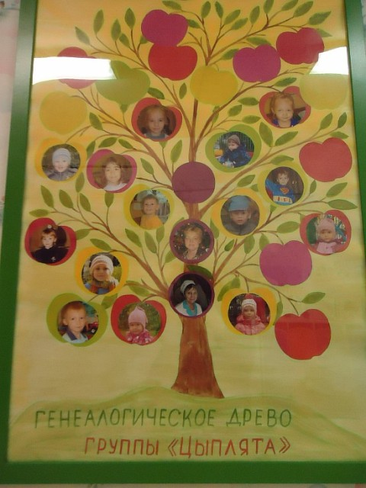

«Генеалогическое древо моей семьи»
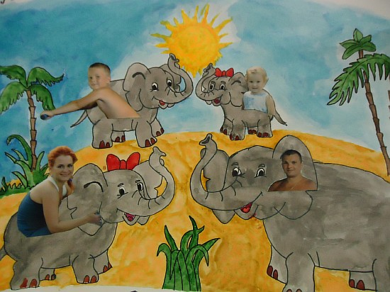

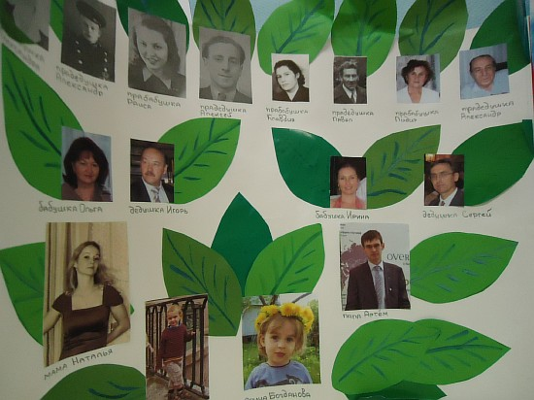

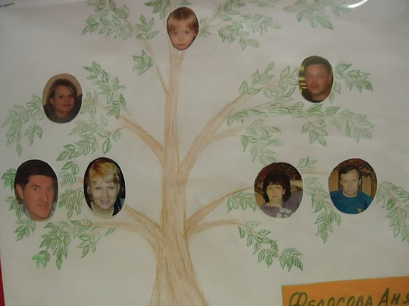

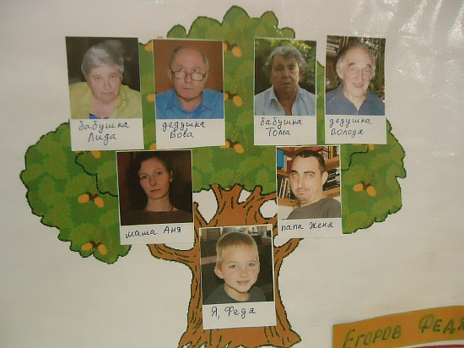

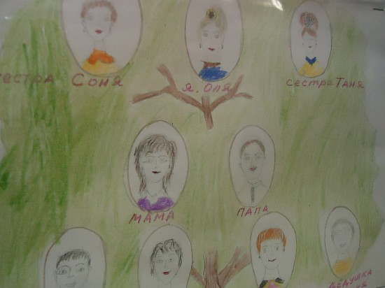

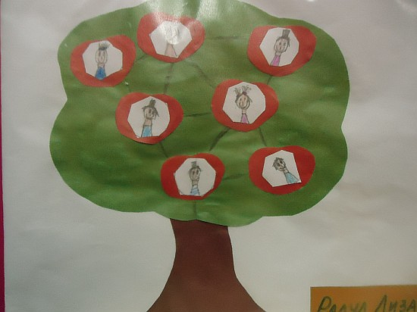

Выставка «Генеалогическое древо моей семьи»
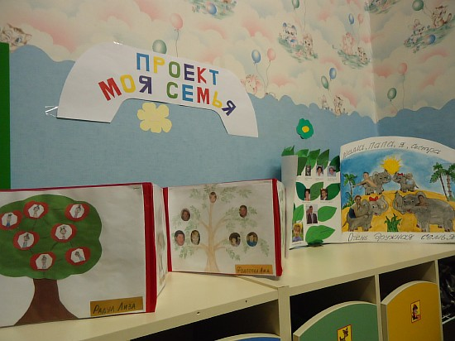

Рассказы детей «Моя семья»

«Моя семья - это я, мама, папа, а еще есть 2 бабушки, 2 дедушки, но они не живут со мной. Семья у меня хорошая, меня любят, и никто не обижает. Я очень люблю ездить в гости к бабушкам. У бабушки Люды есть киска — Ириска, а у бабушки Гали есть кот — Сеня. С мамой мы играем в куклы, учим буквы. Папа со мной не играет, только смотрит телевизор, но он все равно очень хороший. Я очень люблю свою семью».
«Мои родные – это моя семья. У меня в семье мама, папа, дедушка, бабушка и сестренка Вероника. Семья у нас дружная. С мамой и папой я ходил в зоопарк, а еще с мамой мы читаем, занимаемся математикой. Они очень добрые. С дедушкой я ходил в цирк, летом в городе Тамбове ходил с ним на рыбалку и дедушка обещал, что пойдем еще на охоту, я этого очень жду».
«Семья у меня хорошая, добрая, мама заботливая, папа всегда помогает маме. У меня есть братик - Роберт, я люблю с ним играть. Я очень люблю маму и папу. Еще у меня есть два дедушки, а бабушек много. Я к ним приезжаю в гости».
«У меня есть мама, папа, бабушка. Мы очень, много читаем, сказок, играем в куклы, машинки в кубики. Семья у меня добрая, меня все любят».
«Мама, папа, три бабушки (Нина, Вера, и бабуля), маленькая сестренка Вика и дедушка — это моя семья. Мама у меня добрая и смелая. Папа живет от меня далеко, но папа сильный и добрый. Я с папой много играю. Вика иногда меня обижает. Семья у меня хорошая, я всех люблю».
«Мою семью, маму, папу и сестру я очень люблю. Мою сестренку зовут, Катя. Она любит играть в собачку Элю, а я всегда играю с ней вместе. А еще мы любим, играть в «Гамбургер» - это игра в подушки. Скоро у меня еще будет одна сестренка. Когда к нам приезжает бабушка, мы все вместе пьем чай. У нас дружная семья».
«Я живу с мамой, папой, а дедушка и бабушка живут не с нами, но все они - моя семья. Я очень люблю играть с папой и мамой, но они со мной играют не часто, но я их очень люблю. У меня много разных игр и игрушек. Еще я с папой хожу на танцы и на занятия английского языка. Летом я живу в деревне с бабушками, мне там очень нравится. Я всех очень люблю».
«Моя семья — это мама, папа, старшая сестра и бабушка с дедушкой. У меня очень большая семья. Мы все родные, родственники. Моя мама ходит заниматься спортом, а папа на работу. Я люблю смотреть мультики и играть с бабушкой и дедушкой в лото «Конек — Горбунок», летом я ездила с мамой Египет. В моей семье все меня любят, и я тоже всех люблю. У меня очень хорошая семья».
«В моей семье есть мама, папа, бабушка, дедушка. У нас есть две собаки. Я очень люблю своих собак. Я с мамой и папой хожу гулять в лес, катаемся на горке, ходим в кино, ездим в Дом отдыха, очень много бываем, вместе. И бабушка у меня очень добрая. Я всех люблю, и меня тоже любят».

